Shamanisme Pada Tokoh Yuta Okkotsu Dalam Anime Jujutsu Kaisen 0: The Movie Karya Gege Akutami

CAHYANING DEWI SEKARNINGTYAS
Universitas 17 Agustus 1945 Surabaya
Email: tyassekarw2@gmail.com

ENDANG POERBOWATI
Universitas 17 Agustus 1945 Surabaya
Email: endangjp@untag-sby.ac.id

Abstract. This thesis examines the shamanism of Yuta Okkotsu in Gege Akutami's Jujutsu Kaisen 0: The Movie. The purpose of this study is to find elements of shamanism in Yuta's emotional and spiritual journey related to the curse of Rika Orimoto's spirit. Using a literary psychology approach, this thesis explores Yuta's role as an intermediary between the human world and the spirit world, which characterizes the practice of shamanism. Shamanism, which means speaking with the spiritual world, is used as a theoretical basis to understand how Yuta controls Rika's spirit power. The relationship between the human world and the spirit world shows how shamans connect the two worlds. Yuta's bond with Rika helps him undergo a spiritual healing, redemption, and transformation, similar to the journey of a shaman who faces inner conflict and learns self-control. This study also examines the idea of shamanism in the relationship between Yuta and Rika, as well as Yuta's role as a healer. Overall, this thesis shows how Jujutsu Kaisen 0: The Movie incorporates elements of shamanism into its story, providing us with a deeper understanding of Yuta's character development and the spiritual meaning of the story.
Keywords: Anime films, Shamanism, Yuta Okkotsu, Psychology of Literature.
Abstrak.
Skripsi ini membahas shamanisme pada tokoh Yuta Okkotsu dalam anime Jujutsu Kaisen 0: The Movie karya Gege Akutami. Tujuan dari penelitian ini adalah untuk menemukan unsur shamanisme dalam perjalanan emosional dan spiritual Yuta yang terkait dengan kutukan roh Rika Orimoto. Dengan pendekatan psikologi sastra, skripsi ini menggali peran Yuta sebagai perantara antara dunia manusia dan dunia roh, yang mencirikan praktik perdukunan. Shamanisme yang berarti berbicara dengan dunia spiritual digunakan sebagai landasan teori untuk mengetahui bagaimana Yuta mengendalikan kekuatan roh Rika. Hubungan antara dunia manusia dan dunia roh menunjukkan bagaimana shaman menghubungkan kedua dunia tersebut. ikatan Yuta dengan Rika membantunya menjalani proses penyembuhan, penebusan, dan transformasi secara spiritual, yang serupa dengan perjalanan seorang shaman yang menghadapi konflik batin dan belajar mengendalikan diri. Penelitian ini juga mengkaji gagasan shamanisme dalam hubungan antara Yuta dan Rika, serta peran Yuta sebagai penyembuh. Secara keseluruhan, tesis ini menunjukkan bagaimana Jujutsu Kaisen 0: The Movie menggabungkan unsur-unsur shamanisme ke dalam ceritanya, memberikan kita pemahaman yang lebih mendalam tentang perkembangan karakter Yuta dan makna spiritual dari cerita tersebut.
Kata Kunci: Film anime, Shamanisme, Yuta Okkotsu, Psikologi Sastra.
PENDAHULUAN
Anime sebagai bentuk budaya popular telah berkembang pesat dalam beberapa dekade terakhir, tidak hanya di Jepang tetapi di seluruh dunia. Anime hadir dalam berbagai genre, masing-masing dengan temanya sendiri seperti, meceritakan tentang kehidupan sehari-hari, sementara yang anime yang lain tentang fantasi dan setiap cerita mengandung makna yang dalam. Jujutsu Kaisen 0: The Movie karya Gege Akutami Adalah salah satu anime paling popular saat ini yang telah mendapatkan banyak perhatian di seluruh dunia. Anime ini memiliki karakter-karakter yang kuat dan alur yang rumit, serta tema-tema yang berkaitan dengan dunia supranatural, ilmu sihir, dan kutukan. Film anime ini memperkenalkan salah satu karakter utama yaitu Yuta Okkotsu (乙骨 悠太) yang menjadi fokus utama cerita.
Karakter Yuta Okkotsu dalam anime ini digambarkan memiliki latar belakang yang tragis dan emosional, akibat keterikatannya dengan Rika Orimoto. Rika Orimoto (織本里香), merupakan sahabat masa kecilnya yang meninggal secara tragis akibat tertabrak oleh mobil, lalu berubah menjadi roh kutukan tingkat tinggi. Sumber kekuatan Yuta berasal dari ikatan spiritual yang kuat dengan roh Rika. Sepanjang alur cerita, Yuta berusaha menguasai kekuatan besar yang dimilikinya untuk menghadapi kutukan serta berbagai rintangan yang muncul. Salah satu hal yang menarik dari karakter Yuta Adalah bagaimana kekuatan spiritualnya merefleksikan sisi batin dan perjalanan emosionalnya. Sebagai sosok yang memiliki hubungan mendalam dengan dunia roh, Yuta menunjukkan banyak unsur-unsur yang ditemukan terkait dengan praktik shamanisme.
Shamanisme merupakan praktik spiritual kuno yang telah berkembang di berbagai kebudayaan di seluruh dunia. Praktik ini biasanya melibatkan seorang individu yang disebut sebagai shaman, yang memiliki kemampuan khusus untuk berkomunikasi dengan dunia roh melalui pengalaman spiritual yang mendalam. Seorang shaman berfungsi sebagai penghubung antara dunia nyata dan dunia gaib, untuk menyampaikan pesan atau bantuan spiritiual untuk keperluan penyembuhan perlindungan atau peringatan bagi lingkungan sekitar.
Kajian mengenai shamanisme telah dilakukan oleh berbagai pakar ilmu sosial, salah satunya adalah milik Michael Winkelman. Dalam karyanya yang berjudul Shamanism: A Biopsychosocial Paradigm of Consciousness and Healing (2010), Winkelman menjelaskan bahwa shamanisme bukan sekedar ritual keagamaan, melainkan suatu fenomena psikologis yang menjelaskan bagaimana seseorang dapat mengubah kesadaran mereka untuk berinteraksi dengan dunia spiritual dan memperoleh pengalaman transendental yang berdampak pada kehidupan mereka. Winkelman mengemukakan bahwa salah satu ciri utama dalam shamanisme Adalah penggunaan teknik tertentu untuk memasuki kondisi kesadaran yang berubah atau altered of consciousness. Dalam anime Jujutsu Kaisen 0: The Movie, karakter Yuta Okkotsu tampak mengalami kondisi semacam ini Ketika ia berinteraksi dengan roh Rika Orimoto. Kekuatan besar yang diperoleh dari dunia gaib merefleksikan perjalanan batin yang khas seorang shaman yang sedang mengalami transformasi spiritual dan psikologis demi mencapai pemahaman serta penguasaan diri.
Analisis terhadap karakter Yuta Okkotsu melalui sudut pandang shamanisme sangat relevan dengan yang dikemukakan oleh Michael Winkelman. Yuta berusaha untuk mengendalikan kekuatan Rika dapat dipahami sebagai simbol dari perjalanan seorang shaman yang berjuang menghadapi konflik internal dan eksternal demi menjaga keseimbangan antara dunia nyata dan dunia gaib. Selain itu, Yuta juga harus berdamai dengan rasa bersalah atas kematian Rika sahabatnya yang menjadi beban emosional besar yang harus ditanggung.
Tujuan utama penelitian ini adalah untuk mengidentifikasi representasi shamanisme dalam perkembangan karakter Yuta Okkotsu dalam anime Jujutsu Kaisen 0: The Movie. Fokus penelitian tidak hanya terbatas pada identifikasi unsur-unsur shamanisme, tetapi juga menganalisis bagaimana unsur-unsur tersebut berkontribusi terhadap perkembangan karakter Yuta Okkotsu secara menyeluruh serta pesan spiritual yang disampaikan dalam narasi anime ini.

KAJIAN PUSTAKA
ANIME
Susan J. Napier (2001) menyatakan bahwa anime merupakan bentuk budaya popular yang sangat kaya, kompleks, dan beragam. Ia tidak hanya melihat anime sebagai animasi khas Jepang, melainkan sebagai wujud ekspresi budaya yang menceriminkan kedalaman kreativitas masyarakat Jepang modern. Anime hadir dalam berbagai genre, mulai dari aksi, petualangan, fantasi, romansa, drama, fiksi ilmiah, horror, dan kehidupan sehari-hari. Semua disajikan melalui gaya visual yang unik, imajinatif, dan penuh warna. Keragaman ini menjadikan anime mampu menjangkau berbagai kelompok usia dan latar belakang, baik di dalam negeri maupun global. Anime kerap mengangkat isu-isu penting yang bersifat filosofis, sosial, dan politik. Anime juga jarang membahas tentang masalah-masalah kontemporer seperti ketimpangan sosial, isu gender, lingkungan hidup dan dilema moral. Penggunaan elemen shamanisme dan metafora dalam narasi memberikan kedalaman makna yang mengajak penonton untuk berpikir dan merenung lebih jauh.

SHAMANISME
Shamanisme merupakan praktik spiritual kuno yang berfungsi untuk mejembatani antara dunia manusia dan dunia roh melalui serangkaian ritual serta pengalaman dalam kondisi kesadaran yang berubah. Michael Winkelman (2010) menjelaskan bahwa shamanisme melibatkan proses komunikasi dengan makhluk spiritual dalam kondisi kesadaran yang mengalami perubahan dan digunakan dengan tujuan penyembuhan, mediasi, dan memperkuat hubungan spiritual individu dengan dunia gaib. Winkelman memandang shamanisme sebagai praktik spiritual yang bersifat universal. Ia menekankan bahwa shamanisme tidak hanya sebatas kepercayaan religious atau praktik mistis, melainkan juga berperan penting dalam proses penyembuhan dan transformasi identititas melalui pengalaman spiritual yang mendalam.

PSIKOANALISIS SIGMUND FREUD
Psikoanalisis merupakan pendekatan dalam psikologi yang diperkenalkan oleh Sigmund Freud. Tujuannya untuk memahami pikiran, emosi, dan perilaku manusia dengan menelusuri konflik bawah sadar, dan pengalaman masa kecil, serta strategi pertahanan diri yang digunakan oleh indivisu tertentu. Freud menyatakan bahwa perilaku manusia sebagian besar dipengaruhi oleh dorongan bawha sadar, keinginan, dan impuls yang ditekan karena dianggap bertentangan dengan norma sosial atau nilai moral pribadi. Dorongan-dorongan tersembunyi ini tidak hanya membentuk perilaku, tetapi juga dapat menimbulkan gangguan psikologis dan fisik jika tidak disadari atau ditangani dengan tepat. Dalam teorinya Freud membagi struktur kepribadian menjadi tiga bagian, yaitu Id, Ego, dan Superego. Masing-masing memiliki fungsi penting dalam membentuk perilaku dan kepribadian seseorang.
- Id merupakan bagian instingtif dan biologis dari kepribadian yang bekerja berdasarkan prinsip kepuasan. Hal ini mendorong individu untuk emmenuhi kebutuhan dasarnya tanpa memedulikan kenyataan atau norma sosial.
- Ego berkembang seiring dengan pertumbuhan dan pengalaman individu, berfungsi sebagai penengah antara keinginan impulsive Id, tuntutan moral Superego, serta realitas sosial. Berjalan berdasarkan prinsip realitas, Ego mempertimbangkan dampak dari suatu tindakan sebelum mengambil keputusan.
- Superego mencerminkan dimensi moral dan etika dalam diri seseorang. Ia terbentuk dari nilai-nilai yang diinternalisasi sejak masa kecil, terutama dari orang tua dan lingkungan sosial. Superego mengawasi tindakan individu dan menimbulkan rasa bersalah apabila seseorang melanggar norma moral.

METODE PENELITIAN
Penelitian ini menggunakan metode penelitian deskripstif kualitatif. Digunakan untuk menguraikan dan memahami fenomena sosial atau perilaku manusia secara mendalam dan menyeluruh. Dalam metode penelitian ini, focus penelitian terletak pada pengumpulan data yang bersift rinci dan kaya makna, biasanya melalui teknik seperti observasi, wawancara, dan telaah dokumen. Tujuan utama metode ini untuk menyajikan pemahaman mendalam mengenai konteks, makna, serta pengalaman individu atau kelompok yang diteliti, tanpa berorientasi pada generalisasi secara statistic (Creswell, 2014). Melalui metode penelitian ini, peneliti dapat menelusuri sudut pandang subjek penelitian dan menggali kompleksitas realitas yang diteliti, serta mengidentifikasi pola-pola tertentu yang mungkin terlewatkan. Temuan dalam metode ini dijasikan dalam bentuk uraian naratif yang memberikan pemahaman yang kaya serta kontribusi yang berarti bagi pengembangan ilmu dan praktif dalam bidang yang sedang dikaji.

Teknik pengumpulan data dalam penelitian ini yaitu seperti menetapkan sumber data utama, yaitu Jujutsu Kaisen 0: The Movie, melakukan pengamatan dan analisis terhadap film anime yang diteliti, mencatat temuan data yang berkaitan dengan unsur-unsur shamanisme pada karakter Yuta Okkotsu menggunakan teori shamanisme milik Michael Winkelman dan teori psikoanalisis milik Sigmund Freud, mengorganisasikan data yang terkumpul dalam laporan penelitian sebagai bahan analisis.

HASIL DAN PEMBAHASAN
Pada bagian ini, penulis akan menguraikan elemen-elemen shamanisme pada perkembangan karakter Yuta Okkotsu dalam anime Jujutsu Kaisen 0: The Movie. Analisis ini akan difokuskan pada bagaimana merepresentasikan perjalanan spiritual dan psikologis Yuta, yang sangat dipengaruhi oleh trauma, pencarian jati diri, penerimaan diri, dan perspektif shamanisme. Data yang digunakan dalam pembahasan ini mencakup tangkapan layar dan cuplikan dialog dari anime yang memperlihatkan peran shamanisme tersebut dalam membentuk dan mengubah karakter Yuta Okkotsu dalam narasi.

  - Id
Data 1 (Menit 1:10-1:13)
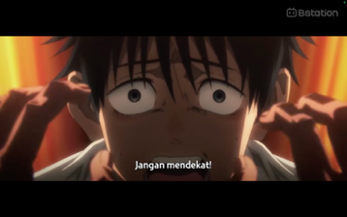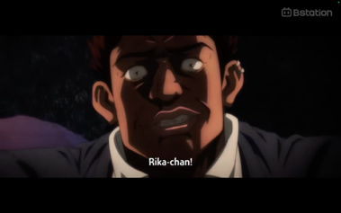
Gambar 1: Yuta dibully

乙骨 悠太 : “近づいちゃだめだ！”
乙骨 悠太 : “りかちゃん！”
Yuta Okkotsu : “chikazui cha dame da!”
Yuta Okkotsu : “Rika-chan!”
Yuta Okkotsu : “Jangan mendekat!”
Yuta Okkotsu : “Rika-chan!”

Dalam perspektif shamanisme Michael Winkelman, Yuta Okkotsu digambarkan mengalami tekanan psikologis akibat perundungan, yang mendorongnya menjalani perjalanan spiritual untuk menghadapi trauma dan sisi gelap dirinya. Panggilannya kepada Rika sebagai roh pelindung mencerminkan praktik komunikasi dengan entitas spiritual sebagai proses penyembuhan, sebagaimana dijelaskan dalam shamanisme.

Selain itu, munculnya Rika sebagai kutukan juga mencerminkan konsep Id dalam teori Sigmund Freud, yakni dorongan bawah sadar yang bersifat naluriah. Tindakan Yuta yang memunculkan Rika secara otomatis menunjukkan respons dari Id, yang bertindak berdasarkan prinsip kesenangan tanpa mempertimbangkan realitas.

Data 2 (Menit 2:46-2:50)
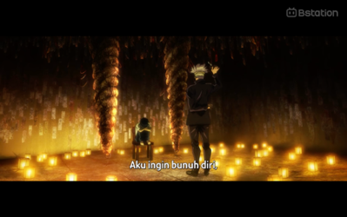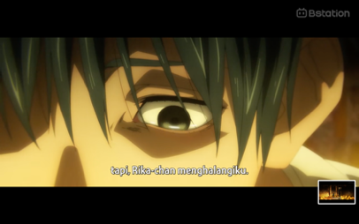
Gambar 2: Keinginan Yuta untuk bunuh diri

乙骨 悠太 : “自殺したい”
乙骨 悠太 : “でも、りかちゃんが止めてくれる。”
Yuta Okkotsu : “Jisatsu shitai”
Yuta Okkotsu : “Demo, Rika-chan ga tomete kureru”
Yuta Okkotsu : “Aku ingin bunuh diri.”
Yuta Okkotsu : “Tapi, Rika-Chan menghalangiku.”

Dalam perspektif shamanisme Michael Winkelman, perjalanan shaman melibatkan konfrontasi dengan sisi gelap diri seperti trauma dan rasa bersalah. Yuta Okkotsu mengalami krisis spiritual akibat kutukan Rika, dan seperti seorang shaman, ia hampir menyerah pada keputusasaan. Namun, roh Rika bertindak sebagai pembimbing spiritual yang mencegahnya bunuh diri, mencerminkan proses penyembuhan dalam shamanisme melalui bantuan entitas spiritual.

Sementara itu menurut Sigmund Freud, dorongan bunuh diri Yuta mencerminkan dominasi Id, khususnya dorongan Thanatos atau insting kematian. Ucapan “Jisatsu shitai” menunjukkan keinginannya untuk menghancurkan diri, namun kalimat “Tapi, Rika-chan menghalangiku” menjadi representasi dari kekuatan emosional yang menyeimbangkan impuls destruktif tersebut.

Data 3 (Menit 7:41-9:04)
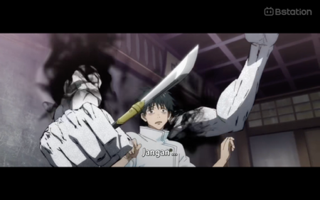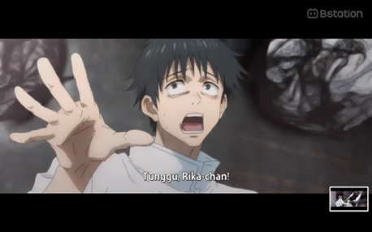
Gambar 3: Yuta mencegah Rika

織本里香: “ゆうたを…”
乙骨 悠太 : “待って、りかちゃん！”
織本里香 : “…いじめないで！”
Rika Orimoto : “Yuuta o…”
Yuta Okkotsu : “Matte, Rika-chan! ”
Rika Orimoto : “… ijimenaide!”
Rika Orinoto : “Jangan …”
Yuta Okkotsu: “Tunggu, Rika-chan!”
Rika Orimoto : “… Membully Yuta!”

Dalam perspektif shamanisme Michael Winkelman, seorang shaman harus menghadapi sisi gelap dalam dirinya untuk mencapai penyembuhan dan keseimbangan, baik bagi dirinya maupun orang lain. Yuta mencerminkan peran ini dengan mencoba mengendalikan kutukan Rika yang bersifat destruktif, menunjukkan proses transformasi spiritual shamanisme.

Dalam teori Sigmund Freud, Rika yang muncul tiba-tiba saat teman-teman Yuta yang ingin menyerangnya, merupakan manifestasi dari Id, aspek bawah sadar yang impulsif dan didorong oleh emosi dasar seperti ketakutan dan agresi. Kehadiran Rika mencerminkan dorongan emosional Yuta yang muncul tanpa kendali rasional.

  - Ego
Data 4 (Menit 4:15-21:17)
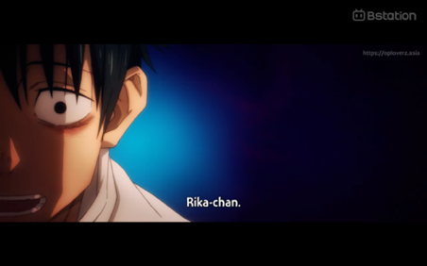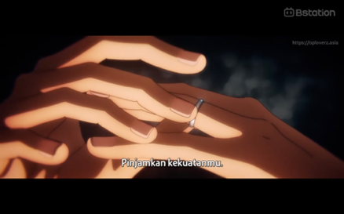
Gambar 4: Yuta meminjam kekuatan Rika

乙骨 悠太 : “りかちゃん。”
乙骨 悠太 : “力を貸して。”
Yuta Okkotsu : “Rika-chan. ”
Yuta Okkotsu : “Chikara o kashite.
Yuta Okkotsu : “Rika-chan.”
Yuta Okkotsu : “pinjamkan kekuatanmu.”

Dalam pandangan shamanisme Michael Winkelman, Yuta bertindak seperti shaman yang menjalin hubungan dengan roh untuk memperoleh kekuatan spiritual. Hubungan ini mencerminkan praktik shamanisme dalam memperoleh kekuatan dari dunia roh demi penyembuhan atau penguatan diri.

Menurut pandangan teori Sigmund Freud, saat Yuta berkata “Rika, pinjamkan kekuatanmu,” ia menunjukkan aktivasi Ego, yakni kontrol sadar atas dorongan emosional. Ia tidak lagi dikuasai oleh impuls Id, melainkan mampu mengarahkan kekuatan tersebut secara sadar dan konstruktif sesuai realitas.

  - Superego
Data 5 (Menit 25:14–13:5)
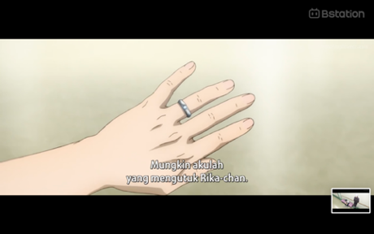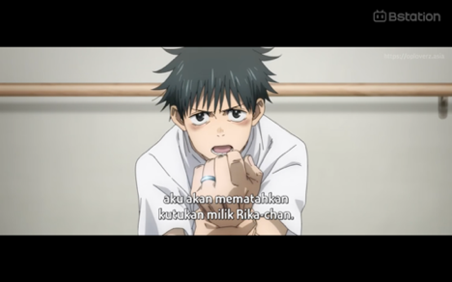
Gambar 5: Yuta merasa bersalah

乙骨 悠太 : “もしかしたら、りかちゃんを呪ったのは私かもしれない。”
乙骨 悠太 : “りかちゃんの呪いを解いてやる!”
Yuta Okkotsu : “Moshika shitara, Rika-chan o norotta no wa watashi kamo shirenai. ”
Yuta Okkotsu : “Rika-chan no noroi o hodoite yaru! ”
Yuta Okkotsu : “mungkin akulah yang mengutuk Rika-chan.”
Yuta Okkotsu : “aku akan mematahkan kutukan milik Rika-chan.”

Dalam konteks shamanisme Michael Winkelman, kesadaran Yuta atas perannya dalam penderitaan Rika dan keinginannya untuk melepaskan kutukan mencerminkan proses penyucian dan penebusan spiritual seorang shaman menuju penyembuhan jiwa.

Dari perspektif Freud, ini menunjukkan aktivasi superego, yaitu kesadaran moral dan rasa tanggung jawab Yuta. Ia digerakkan oleh nilai etis, bukan dorongan insting, menandakan pertumbuhan moral dan spiritual. Konflik batin antara id, ego, dan superego Yuta mencerminkan transformasi menuju kedewasaan emosional dan etika.

Data 6 (Menit 1:11:34-1:1:40)
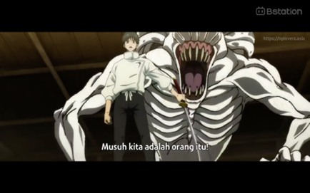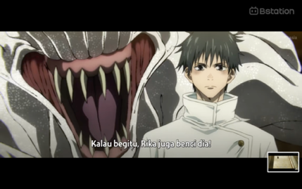
Gambar 6: Aliansi dengan roh Rika

乙骨 悠太 : “私たちの敵はあの人だ！”
織本里香: “ユウタ、彼のことが嫌いなのか？”
乙骨 悠太 : “うん、私は嫌いだ。”
織本里香: “りかも大嫌い”
Yuta Okkotsu : “Watashitachi no teki wa ano hitoda! ”
Rika Orimoto : “Yūta, kare no koto ga kiraina no ka? ”
Yuta Okkotsu : “Un, watashi wa kiraida”
Rika Orimoto : “Rika mo daikirai!”
Yuta Okkotsu : “Musuh kita adalah orang itu!”
Rika Orimoto : “Yuta, apa kamu benci dia?”
Yuta Okkotsu : “Ya, aku membencinya.”
Rika Orimoto : “Kalau begitu, Rika juga benci dia!”

Dalam pandangan shamanisme Michael Winkelman, adegan ini menunjukkan bahwa emosi berperan penting dalam membentuk ikatan spiritual antara shaman dan roh pendamping. Rika merespons kebencian Yuta, menandakan bahwa kekuatan spiritual juga dipengaruhi oleh resonansi emosional.

Dari sudut pandang Freud, momen saat Rika bertanya “Apa kamu membencinya?” mengaktifkan fungsi superego Yuta. Pertanyaan itu memicu refleksi moral atas emosinya, menggambarkan konflik antara dorongan bawah sadar (id) dan pertimbangan etis (superego). Ini mencerminkan perkembangan psikologis Yuta menuju kesadaran dan tanggung jawab moral.

Data 7 (Menit 1:33:05-1:33:47)
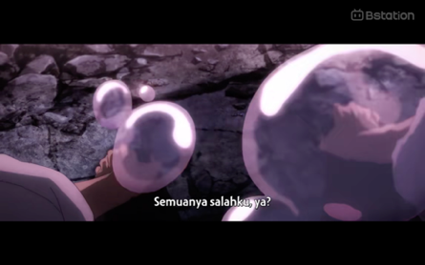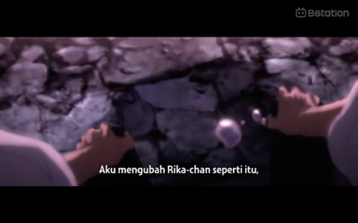
Gambar 7: Rasa bersalah Yuta

乙骨 悠太 : “そうだ。”
乙骨 悠太 : “あの時、僕は里香ちゃんの死を受け入れられなかった。”
五条 悟 :”呪ったのは僕だ。だから、呪いの契約は解除された。”
五条 悟 : “まあ、あの姿になったのは、きっと…僕のせいだ。”
乙骨 悠太:”全部僕のせいだ。”
乙骨 悠太 : “僕が里香ちゃんをあんな風に変えてしまった。”
乙骨 悠太 : “たくさんの人を傷つけて、”
乙骨 悠太 : “友達まで…ゲトーに狙われて、死にかけた。”
乙骨 悠太 : “全部、僕のせいだ……”
Yuta Okkotsu : "Sou da."
Yuta Okkotsu : "Ano toki, boku wa Rika-chan no shi o ukeirerarenakatta."
Gojo Satoru: "Noratta no wa boku da. Dakara, noroi no keiyaku wa kaijo sareta."
Gojo Satoru: "Maa, ano sugata ni natta no wa, kitto... boku no sei da."
Yuta Okkotsu : "Zenbu boku no sei da."
Yuta Okkotsu : "Boku ga Rika-chan o anna fū ni kaete shimatta."
Yuta Okkotsu : "Takusan no hito o kizutsukete,"
Yuta Okkotsu : "Tomodachi made... Getou ni nerawarete, shinikaketa."
Yuta Okkotsu : "Zenbu, boku no sei da..."
Yuta Okkotsu : “Benar juga.”
Yuta Okkotsu : “Pada saat itu, aku menolak kematian Rika-chan.”
Gojo Satoru : “Orang yang mengutuk telah membatalkan ikatannya.”
Gojo Satoru : “Selama orang yang dikutuk tak menuntut hukuman apapun, kutukannya akan patah."
Gojo Satoru : “Yah, kurasa sudah jelas jika sosoknya seperti itu.”
Yuta Okkotsu : “Semuanya salahku, ya?”
Yuta Okkotsu : “Aku mengubah Rika-chan seperti itu, menyakiti banyak orang, dan teman-temanku hampir mati karena geto mengincarku.”
Yuta Okkotsu : “Semuanya karena aku ...”

Dalam konteks shamanisme menurut Michael Winkelman, Yuta menjalani proses penyembuhan batin dengan menghadapi rasa bersalah atas kutukan terhadap Rika, mirip dengan perjalanan seorang shaman yang harus mengatasi sisi gelap dirinya. Rika sebagai roh kutukan berperan sebagai roh pendamping yang memperkuat proses spiritual.

Dari perspektif Freud, adegan ini menunjukkan dominasi superego, di mana Yuta merasakan tanggung jawab moral dan penyesalan atas tindakannya. Superego menuntunnya untuk mengakui kesalahan dan memulai proses penebusan.

KESIMPULAN
Berdasarkan hasil analisis yang telah dianalisis, dapat disimpulkan bahwa tokoh Yuta Okkotsu dalam film anime Jujutsu Kaisen 0: The Movie menunjukkan perjalanan spiritual dan psikologis yang kompleks. Karakter Yuta Okkotsu memperlihatkan dinamika transformasi yang menggambarkan tahapan-tahapan yang biasa dialami seorang shaman. Berikut uraian kesimpulan berdasarkan teori psikoanalisis Sigmund Freud dan teori shamanisme Michael Winkelman, sebagai berikut:

- Id: Yuta digambarkan berada dalam kondisi terjebak dengan trauma dan ketakutan yang mendalam akibat pengalaman masa kecilnya. Keberadaan roh Rika Orimoto yang melekat padanya secara emosional dan spiritual mencerminkan konflik batin yang belum terselesaikan. Rika yang muncul sebagai respon naluriah terhadap ancaman, menjadi wujud dari Id Yuta. Dorongan bawah sadar yang muncul secara impulsive tanpa mempertimbangkan aspek moral atau realitas sosial.
- Ego: seiring berjalanannya waktu, Yuta menunjukkan perkembangan kesadaran dan control atas dirinya. Ia mulai mampu mengelola kekuatan spiritual dari Rika dan menggunakannya secara sadar Ketika saat disituasi berbahaya. Transformasi ini menggambarkan peran Ego, dimana Yuta mulai menyalurkan dorongan-dorongan bawah sadar ke dalam tindakan yang lebih terarah dan rasional.
- Superego: pada tahap akhir, Yuta mulai merasakan beban moral dn tanggung jawab terhadap Rika yang menjadi roh kutukan. Ia menyadari bahwa dirinyalah yang menyebabkan Rika menjadi roh terkutuk. Kesadaran tersebut membawa rasa bersalah dan membuka pintu menuju proses penebusan dan penyembuhan emosional dan spiritual. Dalam konteks Superego, Yuta mulai bertindak berdasarkan prinsip moral dan etika yang lebih tinggi. Ia mengambil tanggung jawab untuk berusaha membebaskan roh Rika dari kutukan. Konflik batin antara Id, Ego, dan Superego menjadi dasar proses transformasinya dari individu yang memiliki trauma dan penuh ketakutan menjadi sosok yang bertanggung jawab dan siap menebus kasalahan masa lalunya.

Karakter Yuta Okkotsu mencerminkan perpaduan antara dinamika psikologis dan spiritual yang mendalam. Dorongan Id, Ego, dan Supergo bergabung dalam proses transformasinya. Melalui teori shamanisme, fim anime ini memperlihatkan bagian trauma dan konfrontasi dengan sisi gelap mampu membentuk individu menjadi pribadi yang lebih utuh dan matang secara emosional dan spiritual.

DAFTAR PUSTAKA
Arikunto, S. (2010). Prosedur penelitian: Suatu pendekatan praktik (Edisi revisi). Jakarta: Rineka Cipta.
Creswell, J. W. (2014). Research design: Qualitative, quantitative, and mixed methods approaches (4th ed.). Thousand Oaks, CA: SAGE Publications.
Endraswara, S. (2013). Metodologi penelitian sastra: Epistemologi, model, teori, dan aplikasi. Yogyakarta: Caps.
Freud, S. (1923). The ego and the id. London: Hogarth Press.
Hikmat, M. H. (2018). Kajian budaya dan media populer Jepang. Bandung: Simbiosa Rekatama Media.
Kusuma, R. P. (2019). Analisis karakter tokoh utama dalam film A Silent Voice menggunakan teori psikoanalisis Sigmund Freud. Jurnal Psikologi, 12(1), 55–68.
Miles, M. B., & Huberman, A. M. (1994). Qualitative data analysis: An expanded sourcebook (2nd ed.). Thousand Oaks, CA: SAGE Publications.
Napier, S. J. (2001). Anime from Akira to Princess Mononoke: Experiencing contemporary Japanese animation. New York, NY: Palgrave Macmillan.
Napier, S. J. (2007). From impressionism to anime: Japan as fantasy and fan cult in the mind of the West. New York, NY: Palgrave Macmillan.
Nurgiyantoro, B. (2007). Teori pengkajian fiksi. Yogyakarta: Gadjah Mada University Press.
Ratna, N. K. (2003). Paradigma sosiologi sastra: Budaya, dan realitas. Yogyakarta: Pustaka Pelajar.
Sugiyono. (2015). Metode penelitian kuantitatif, kualitatif, dan R&D. Bandung: Alfabeta.
Wade, C., & Tavris, C. (2007). Psychology (8th ed.). Upper Saddle River, NJ: Pearson Education.
Wellek, R., & Warren, A. (1993). Theory of literature. San Diego, CA: Harcourt Brace Jovanovich.
Winkelman, M. (2010). Shamanism: A biopsychosocial paradigm of consciousness and healing (2nd ed.). Santa Barbara, CA: Praeger.

